Информация
о проведении Месячника школьных библиотек
в МАОУ СОШ №№ 12 им. И.С. Лазаренко ст-цы Михайловской
в 2021году

Тема месячника – «Сказки и народные сказки мира».
Цели Месячника школьных библиотек :
– формирование инновационной среды школьной библиотеки, способствующей творческому развитию педагогов и учащихся;
- повышение роли и значения чтения в обеспечении духовного развития читателей и приобщения их к ценностям отечественной и мировой культуры.
Мероприятия проводились по следующим направлениям:

- «Сказки про книжку»; «Сказки о животных» - экскурсия в библиотеку первоклассников и массовая работа с читателями;

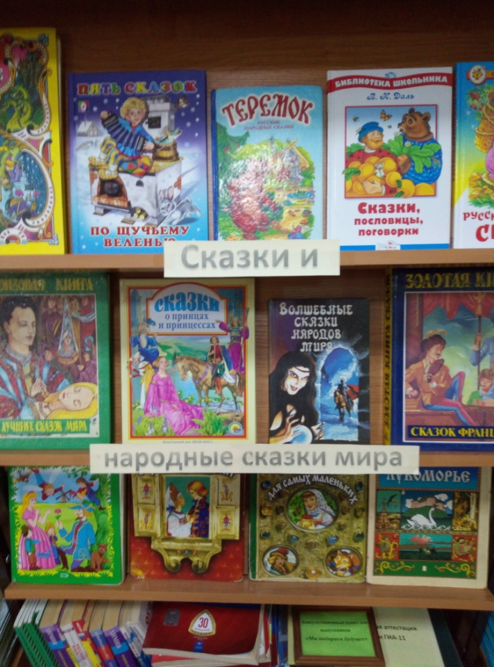

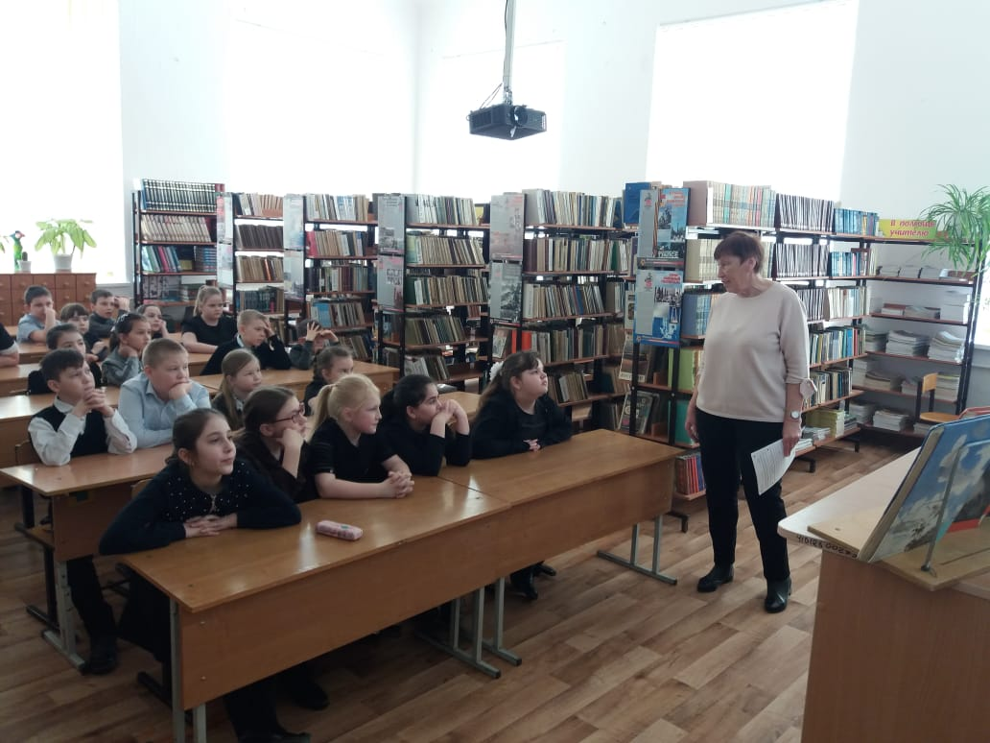

- «Открытая книжная полка» - тематические, книжные выставки в стенах библиотеки и на различных мероприятиях;

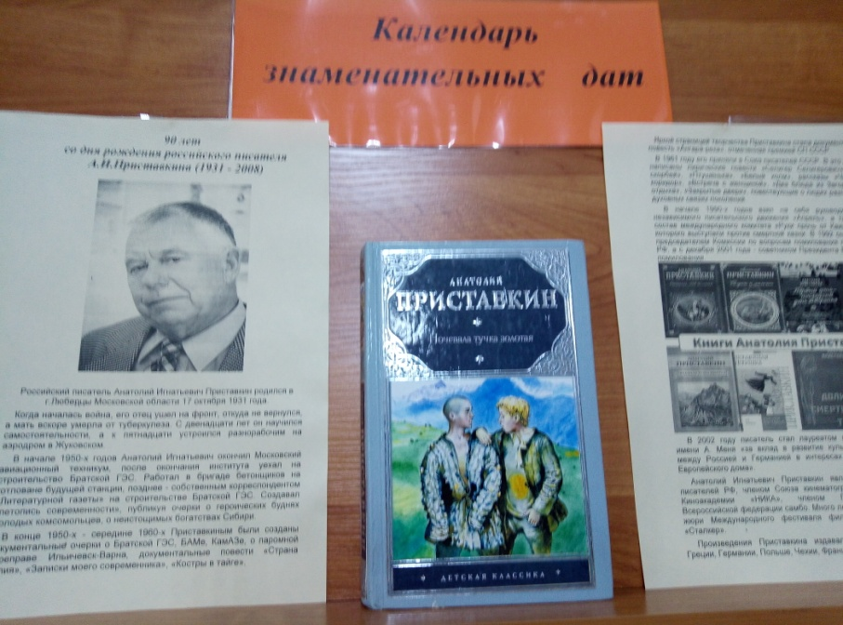

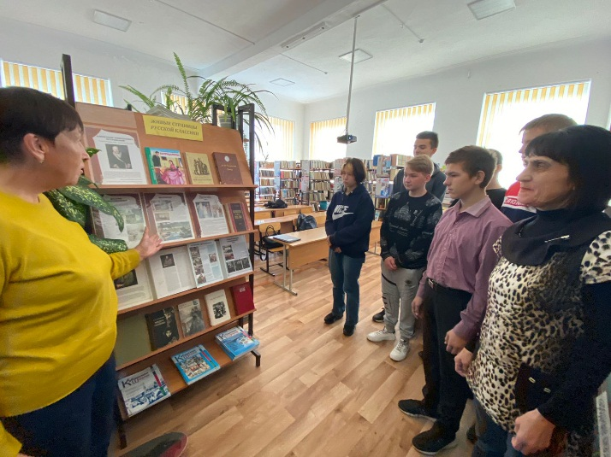

- «Чтение для души»; «Живые страницы русской классики» - реклама книг читателям, распространение библиографических материалов;
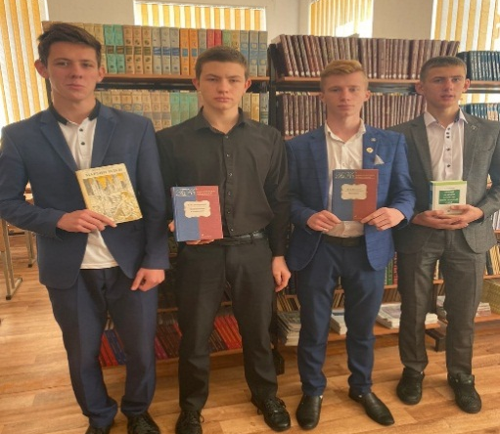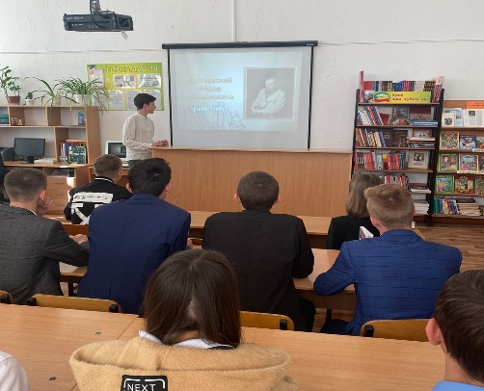

- «Книга на экране» - читатели познакомились с презентациями и экранизациями книг, выбирали их для более глубокого чтения;

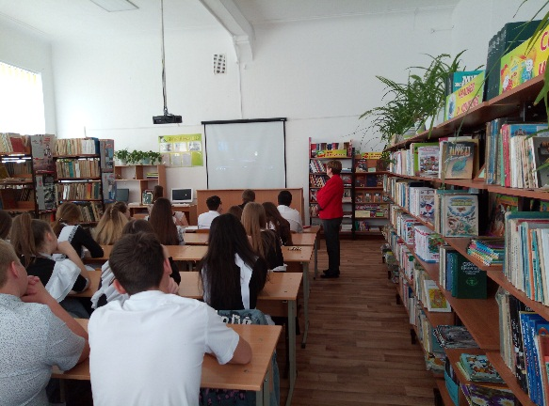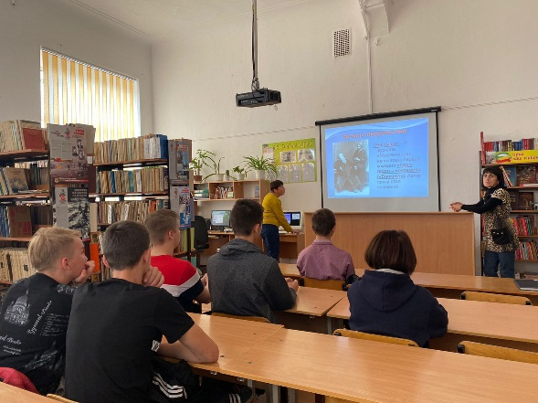

- акция «Подари книгу библиотеке» - мероприятие по привлечению внимания общественности к школьной библиотеке, продвижению книги и чтения.

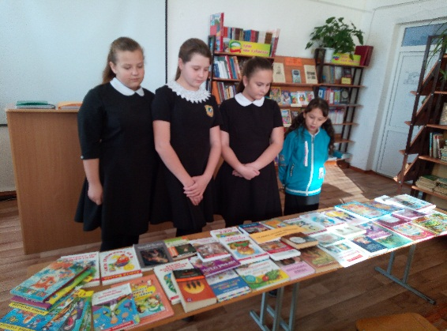
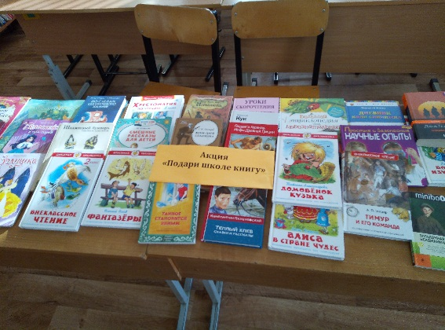

Ожидаемые результаты проведения Месячника школьной библиотеки:
- формирование активной читательской деятельности;
- закрепление роли книги в саморазвитии юного читателя;
- возрождение чтения как национальной культурной традиции;
- повышение грамотности и общекультурного уровня учащихся, что способствует личному успеху каждого человека;
- формирование духовно-нравственных ориентиров и исторического самосознания;
- продвижение качественной литературы, которая воспитывает нравственность, гражданственность, патриотизм, любовь к родине.

Директор МАОУ СОШ № 12 им. И.С. Лазаренко Д.В. Ерыгин

